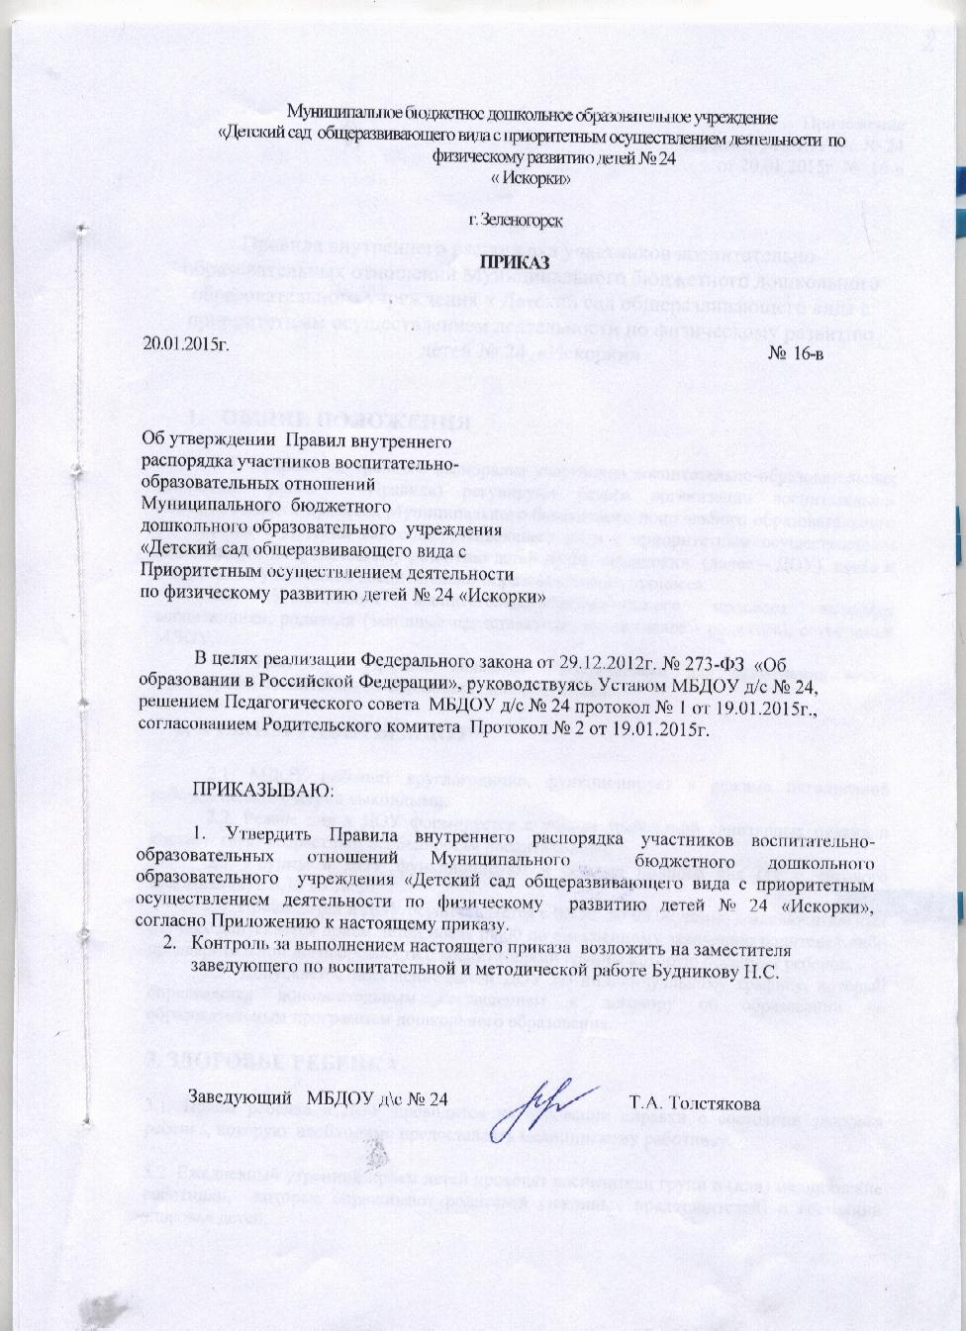

Приложение
к приказу МБДОУ д/с № 24
от 20.01.2015г № 16-в

Правила внутреннего распорядка участников воспитательно-образовательных отношений Муниципального бюджетного дошкольного образовательного учреждения « Детский сад общеразвивающего вида с приоритетным осуществлением деятельности по физическому развитию детей № 24 «Искорки»

- ОБЩИЕ ПОЛОЖЕНИЯ
1.1. Правила внутреннего распорядка участников воспитательно-образовательных отношений (далее – Правила) регулируют режим организации воспитательно-образовательного процесса Муниципального бюджетного дошкольного образовательного учреждения « Детский сад общеразвивающего вида с приоритетным осуществлением деятельности по физическому развитию детей № 24 «Искорки» (далее – ДОУ), права и обязанности участников воспитательно-образовательного процесса.
1.2. Участниками воспитательно-образовательного процесса являются воспитанники, родители (законные представители) детей (далее - родитель), сотрудники МДОУ.
1.3. Настоящие Правила являются обязательными для исполнения всеми участниками воспитательно-образовательного процесса.
- РЕЖИМ РАБОТЫ МДОУ
2.1. МДОУ работает круглогодично, функционирует в режиме пятидневной рабочей недели с двумя выходными.
2.2. Режим дня в ДОУ формируется с учетом требований санитарных правил и соответствует возрастным особенностям воспитанников.
2.3. Группы в ДОУ функционируют в режиме полного дня (12 – часового пребывания) с 6.30 до 18.30.
2.4. Прием детей в ДОУ осуществляется с 06.30 до 08.00 часов, в исключительных случаях допускается прием детей после 08.00 по письменному заявлению родителей либо предварительной договоренности с воспитателями группы которую посещает ребенок.
2.5. Допускается посещение детей ДОУ по индивидуальному графику, который определяется дополнительным соглашением к договору об образовании по образовательным программам дошкольного образования.
3. ЗДОРОВЬЕ РЕБЕНКА
3.1. Прием ребенка в ДОУ проводится на основании справки о состоянии здоровья ребенка, которую необходимо предоставлять медицинскому работнику.
3.2. Ежедневный утренний прием детей проводят воспитатели групп и (или) медицинские работники, которые опрашивают родителей (законных представителей) о состоянии здоровья детей.
3.3. Выявленные больные дети или дети с подозрением на заболевание в ДОУ не принимаются: заболевших в течение дня детей изолируют от здоровых детей до прихода родителей или направляют в лечебное учреждение с информированием родителей (законных представителей) воспитанников.
3.4. О невозможности прихода ребенка по болезни или другой уважительной причине необходимо сообщить в ДОУ по телефону 4-42-62 или по мобильному телефону воспитателю группы. После перенесенного заболевания, а также отсутствия более 5 дней (за исключением выходных и праздничных дней), воспитанников принимают только при наличии справки с указанием диагноза, длительности заболевания, сведений об отсутствии контакта с инфекционными больными. В случае отсутствия ребенка в ДОУ по каким-либо обстоятельствам, необходимо написать заявление на имя заведующего о сохранении места за ребенком с указанием периода отсутствия ребенка и причины.
3.5. Без внесения родительской платы за воспитанником сохраняется место в ДОУ
- на период болезни или пребывания воспитанника на условиях карантина;
- по заявлению одного из родителей (законных представителей) в случае прохождения воспитанниками санаторно-курортного лечения, отпуска родителей (законных представителей) ребенка, иных семейных обстоятельств.
3.6. Если ребенок заболел во время пребывания в МДОУ, то воспитатель незамедлительно обязан связаться с родителями (законными представителями) ребенка. Поэтому родители (законные представители) ребенка обязаны сообщать воспитателям о любых изменениях контактных данных.
3.7. Если у ребенка есть аллергия или другие особенности здоровья и развития, то родитель (законный представитель) ребенка должен поставить в известность воспитателя, медицинского работника с обязательным предоставлением справки от педиатра или врача-аллерголога.
3.8. В целях недопущения фактов возникновения аллергических реакций и отравлений у воспитанников, не допускается заносить в помещение и на территорию ДОУ химические вещества, растворители, лакокрасочные материалы, вещества с посторонним запахом (табак, ароматические вещества).
3.9. Родители (законные представители) и педагоги ДОУ обязаны доводить до сознания воспитанников правила компромиссного поведения: в группе детям не разрешается обижать друг друга, не разрешается «давать сдачи», брать без разрешения личные вещи, в том числе и принесенные из дома игрушки других детей; портить и ломать результаты труда других детей. Это требование продиктовано соображениями безопасности каждого ребенка.
3.10. Родители (законные представители) должны заботиться о здоровье своих детей:
• вести здоровый образ жизни и быть личным примером для своего ребёнка;
• заботиться о безопасности ребёнка во время каникул, отдыха и т.д.
3.11. Меню в ДОУ составляется ведущим технологом (по питанию) Муниципального казенного учреждения «Центр обеспечения деятельности образовательных учреждений» в соответствии с СанПиН 2.4.1.3049-13. Родитель (законный представитель) ребенка знакомится с меню на информационном стенде в холле МДОУ и приемной групповой ячейки.
3.12. Воспитанникам запрещается приносить в детский сад жевательную резинку и другие продукты питания (конфеты, печенье, чипсы, сухарики, напитки и др.)
3.13. Родителям (законным представителям), желающим отметить день рождения ребенка в ДОУ, следует побеседовать с воспитателями группы о традиции проведения этого праздника (решение родительского собрания в группе). Категорически запрещено угощать детей в ДОУ пирожными и тортами с кремовыми начинками, жевательной резинкой, конфетами на палочке, фруктами, лимонадом.
3.14. Профилактические прививки проводятся в соответствии с национальным календарем профилактических прививок, профилактические прививки проводятся только с письменного согласия родителей (законных представителей) воспитанников.
4. ВНЕШНИЙ ВИД И ОДЕЖДА ВОСПИТАННИКА
4.1. Воспитанника необходимо приводить в ДОУ в опрятном виде, в чистой, застегнутой на все пуговицы одежде и удобной, соответствующей сезону обуви, без посторонних запахов (духи, табак и т.д.). Родители должны следить за исправностью застежек (молний).
4.2. Воспитанник должен иметь умытое лицо, чистые нос, уши, руки и ноги; подстриженные ногти; подстриженные и тщательно расчесанные, аккуратно заплетенные волосы; чистое нижнее белье (в целях личной гигиены мальчиков и девочек необходима ежедневная смена нательного нижнего белья).
4.3. Если внешний вид и одежда воспитанника неопрятны, воспитатель вправе в корректной форме указать на это родителю (законному представителю) и потребовать надлежащего ухода за ребенком.
4.4. Для создания комфортных условий пребывания ребенка в ДОУ родитель (законный представитель) обязан обеспечить следующее:
• Сменная обувь: туфли (или сандалии) с каблучком и жестким задником строго по размеру ноги. Обувь должна быть удобной для ребенка в процессе самообслуживания.
• Комплект сменного белья: мальчикам - шорты, трусы, майка, рубашка, колготки; девочкам - колготки, майка, трусы, платье или юбка с кофтой. В теплое время - носки, гольфы.
• Комплект белья для сна (пижама по необходимости).
• Два пакета для хранения чистого и использованного белья.
• Для занятия физкультурой в зале необходима специальная физкультурная форма: футболка, шорты из несинтетических, дышащих материалов; х/б носки и чешки.
• Индивидуальная расческа для поддержания опрятного вида в течение дня.
• Головной убор (в теплый период года).
• Носовой платок или бумажные салфетки (необходимы ребенку, как в помещении, так и на прогулке). На одежде должны располагаться удобные карманы для их хранения.
• Для музыкальных развлечений: для девочек: платье белого цвета (или светлого тона), гольфы (носки), туфли в тон; мальчикам: белая рубашка, темные шорты ( или брюки), галстук (или бабочка).
4.5. Родители (законные представители) должны ежедневно проверять содержимое пакетов для хранения чистого и использованного белья, а также еженедельно менять комплект спортивной одежды.
4.6. Родители (законные представители) должны промаркировать вещи ребёнка (инициалы) во избежание потери или случайного обмена с другим ребенком. Одежда хранится в индивидуальном шкафу воспитанника в раздевальной комнате. За утерю не промаркированной одежды и обуви работники группы ДОУ ответственности не несут.
4.7. Родители (законные представители) воспитанников, присутствующие на мероприятиях в помещениях ДОУ, обязаны находиться в сменной обуви и без верхней одежды.
4.8. Зимой и в ненастную погоду рекомендовано наличие запасной одежды (варежек, колготок, штанов и т.д.) для смены в отдельном пакете.
4.9. Перед тем как вести ребенка в детский сад родителям (законным представителям) необходимо проверить, соответствует ли его одежда времени года и температуре воздуха. Проследить, чтобы одежда ребенка не была слишком велика и не сковывала его движений. В правильно подобранной одежде ребенок свободно двигается и меньше утомляется. Завязки и застежки должны быть расположены так, чтобы ребенок мог самостоятельно себя обслужить. Обувь должна быть легкой, теплой, точно соответствовать ноге ребенка, легко сниматься и надеваться.
5. ПРАВА ВОСПИТАННИКОВ ДОУ.
Воспитанники имеют право на:
5.1. предоставление условий для разностороннего развития с учетом возрастных и индивидуальных особенностей, в том числе получение социально-педагогической и психологической помощи, бесплатной психолого-медико-педагогической коррекции;
5.2. обучение по индивидуальному учебному плану в пределах осваиваемой основной общеобразовательной программы ДОУ;
5.3.посещение кружковых занятий, организованных в рамках реализации приоритетных направлений деятельности ДОУ;
5.4.уважение человеческого достоинства, защиту от всех форм физического и психического насилия, оскорбления личности, охрану жизни и здоровья;
5.5.свободное выражение собственных взглядов и убеждений;
5.6.каникулы в соответствии с календарным графиком ;
5.7.перевод для получения дошкольного образования в форме семейного образования;
5.8.бесплатное пользование учебными пособиями, средствами обучения и воспитания в пределах федеральных государственных требований;
5.9.пользование в установленном порядке лечебно – оздоровительной инфраструктурой, объектами культуры и объектами спорта ДОУ;
5.10.развитие своих творческих способностей и интересов, включая участие в конкурсах, олимпиадах, выставках, смотрах, физкультурных и спортивных мероприятиях;
5.11.поощрение за успехи в учебной, спортивной, творческой деятельности;
5.12.благоприятную среду жизнедеятельности.
Воспитанники обязаны:
5.13.добросовестно выполнять задания, данные педагогическими работниками в рамках реализуемой основной общеобразовательной программы ДОУ;
5.14. уважать честь и достоинство других воспитанников и работников ДОУ;
5.15. бережно относиться к имуществу ДОУ.
Воспитанникам запрещается:
5.16. приносить, передавать, использовать острые, режущие, стеклянные предметы, а также мелкие предметы (бусинки, пуговицы и т.п.), таблетки и другие лекарственные средства, жевательную резинку и другие продукты питания (конфеты, печенья, напитки и т.д.);
5.17. приносить, передавать, использовать любые предметы и вещества, могущие привести к взрывам, возгораниям и отравлению;
5.18. применять физическую силу в отношении других воспитанников.

6. ИГРА И ПРЕБЫВАНИЕ ВОСПИТАННИКОВ НА СВЕЖЕМ ВОЗДУХЕ
6.1. На самостоятельную деятельность воспитанников от 3-х до 7-ми лет (игры, подготовка к образовательной деятельности, личная гигиена) в режиме дня отводится от 3-х до 4-х часов, до 3-х лет – по медицинским рекомендациям.
6.2. Использование личных велосипедов, самокатов и роликовых коньков в детском саду (без согласия воспитателя) запрещено в целях обеспечения безопасности других детей.
6.3. Воспитанник может принести в детский сад личную игрушку, если она чистая и не содержит мелких опасных деталей и соответствует требованиям СанПиН 2.4.1.3049-13. Родитель (законный представитель), разрешая своему ребенку принести личную игрушку в детский сад, соглашается с мыслью, что «я и мой ребенок не расстроимся, если с ней будут играть другие дети или она испортится». За сохранность принесенной из дома игрушки, воспитатель и детский сад ответственности не несут. Запрещено приносить игровое оружие.
6.4. Если выясняется, что ребенок забрал домой игрушку из детского сада (в том числе и игрушку другого ребенка), то родители (законные представители) обязаны незамедлительно вернуть ее, разъяснив малышу, почему это запрещено.
6.5. Воспитатели всех возрастных групп организуют ежедневные прогулки с воспитанниками в соответствии с требованиями п. 11.5, 11.6 СанПиН 2.4.1.3049-13. Продолжительность прогулки детей составляет 3-4 часа в зависимости от климатических условий, в соответствии с режимом каждой возрастной группы, согласованным с врачом и утвержденным заведующим. Прогулки организуют 2 раза в день: в первую половину - до обеда и во вторую половину дня – после сна или перед уходом детей домой. Родители (законные представители) не могут требовать от воспитателей и администрации детского сада отмены данного режимного процесса.
6.6. Воспитатель оставляет за собой право отказать родителям (законным представителям) в просьбе оставлять воспитанников во время прогулки в групповой комнате, так как, в соответствии с требованиями п. 8.5 СанПиН 2.4.1.3049-13, все помещения ежедневно и неоднократно проветриваются в отсутствии детей.
7. ОБЕСПЕЧЕНИЕ БЕЗОПАСНОСТИ
7.1. Родители (законные представители) обязаны забрать ребенка до 18.30ч. В случае неожиданной задержки, родитель (законный представитель) должен незамедлительно связаться с воспитателем группы. Если родители (законные представители) не предупредили воспитателя и не забрали ребенка после 18.30 ч, воспитатель оставляет за собой право передать воспитанника в дежурному детской комнаты полиции г.Зеленогорска, поставив в известность родителей (законных представителей) о местонахождении ребёнка.
7.2. Если родители (законные представители) привели ребенка после начала какого-либо режимного процесса, необходимо сопроводить его в медицинский кабинет для осмотра,
снять верхнюю одежду и подождать вместе с ним в приемной групповой ячейки до ближайшего перерыва.
7.3. Родители (законные представители) должны лично передавать и забирать детей от воспитателя группы, в иных случаях обеспечить наличие доверенности у лиц, представляющих интересы воспитанников. Нельзя забирать детей из ДОУ, не поставив в известность воспитателя группы.
7.4. Категорически запрещен приход ребенка дошкольного возраста в ДОУ и его уход без сопровождения родителя (законного представителя).
7.5. Чтобы избежать случаев травматизма, родителям необходимо проверять содержимое карманов в одежде ребенка на наличие опасных предметов. Категорически запрещается приносить в ДОУ острые, режущие, стеклянные предметы, а также мелкие предметы (бусинки, пуговицы и т. п.), таблетки и другие лекарственные средства.
7.6. Не рекомендуется надевать воспитаннику золотые и серебряные украшения, давать с собой дорогостоящие игрушки, мобильные телефоны, а также игрушки, имитирующие оружие. За золотые и серебряные вещи, а также за дорогостоящие предметы администрация ДОУ ответственности не несет.
7.7. Запрещается оставлять велосипеды, самокаты, коляски и санки в помещении детского сада. Администрация ДОУ не несёт ответственность за оставленные без присмотра вышеперечисленные вещи.

8. ПООЩРЕНИЕ И ДИСЦИПЛИНАРНОЕ ВОЗДЕЙСТВИЕ
8.1. Меры дисциплинарного взыскания к воспитанникам ДОУ не применяются.
8.2. Применение физического и (или) психического насилия по отношению к детям ДОУ не допускается.
8.3. Дисциплина в ДОУ, поддерживается на основе уважения человеческого достоинства всех участников образовательных отношений.
8.4. Поощрение воспитанников ДОУ за успехи в образовательной, спортивной, творческой деятельности проводится по итогам конкурсов, соревнований и других мероприятий в виде вручения грамот, дипломов, благодарственных писем, сертификатов, сладких призов и подарков.
6. ВЗАИМОДЕЙСТВИЕ
6.1. Все участники воспитательно-образовательного процесса обязаны соблюдать и выполнять условия настоящих Правил.
6.2. Если у родителя (законного представителя) возникли вопросы по организации воспитательно-образовательного процесса, пребыванию ребенка в группе, следует обсудить их с воспитателями группы. Если это не помогло решению проблемы, необходимо обратиться к заведующему по телефону 4-44-01, заместителю заведующего по воспитательной и методической работе по телефону 4-51-34, в часы их работы, указанные на информационных стендах или на сайте МБДОУ д/с № 24, электронный адрес: http://dou24.ru/z24/
6.3. Все спорные и конфликтные ситуации разрешаются только в отсутствии воспитанников.

